แนวคำถามในการถอดบทเรียนเกษตรกรที่ทำพืชร่วมยาง
เกษตรกร : นายประสาน ลูกจันทร์ โทร. 0864154983
ที่อยู่ : 30 ม.4 ต.ทุ่งคาวัด อ.ละแม จ.ชุมพร จำนวนพื้นที่ 36 ไร่

- บริบทพื้นที่และแรงบันดาลใจในการเกษตรสวนยางยั่งยืน (พืชร่วมยาง)
นายประสาน ลูกจันทร์ เจ้าของแปลง "สวนยางพารากับราชินีผักพื้นบ้าน" ทำสวนยางพาราร่วมกับการปลูกผักเหลียงแซม ในพื้นที่ 36 ไร่ จากพนักงานบริษัทที่อยู่ในกรอบของมนุษย์เงินเดือน ที่มีรายได้จำกัดและเคร่งเครียด หันมามุ่งมั่นทำการเกษตรในแบบของตนเอง ด้วยการปลูกผักเหลียงพันธุ์พื้นเมืองแซมลงในสวนยางพารา โดยไม่ใช้สารเคมีและประสบความสำเร็จกับการตลาดจำหน่ายผักเหลียงคุณภาพดีทั้งส่งเองโดยตรง และออนไลน์ เนื่องจากตนเองเป็นพนักงานบริษัทมาก่อน รู้สึกอึดอัดกับการทำงานในกรุงเทพและรายได้ที่ไม่เพียงพอต่อค่าใช้จ่ายในแต่ละเดือน จึงอยากจะกลับมาสร้างทำสวนที่บ้าน อยู่ในสภาพแวดล้อมที่ใกล้ชิดธรรมชาติ และมีความเป็นอยู่อย่างพอเพียง จึงเริ่มจากการปลูกผักเหลียงพันธุ์พื้นเมืองร่วมกับการทำสวนยางพาราซึ่งเป็นพืชเชิงเดี่ยว เพราะในแต่ละปีจะมีช่วงพักจากการกรีดยาง และราคาของยางพาราก็ไม่แน่นอน ต้นทุนในการจัดการก็สูง ต้นจึงเริ่มปลูกไม้เศรษฐกิจ ผักเหลียงและไม้ผลอื่นๆแซมในสวนยางพารามาเรื่อยๆ จนเริ่มมีรายได้จากการปลูกผักเหลียง โดยเก็บไปขายที่ตลาด แต่ราคาก็ยังไม่จูงใจมากนัก จึงเริ่มคิดที่จะนำผักเหลียงไปขายโดยตรงให้กับผู้บริโภคที่กรุงเทพฯ ประจวบเหมาะกับที่ตนเองมีเพื่อนฝูงแลเครือข่ายอยู่บ้าง จึงสามารถขายผลผลิตคุณภาพดีปลอดสารเคมีได้ในราคาสูง
2. ความคาดหวังต่อการทำเกษตรสวนยางยั่งยืน (พืชร่วมยาง)
การทำการเกษตรผสมผสานในรูปแบบสวนยางยั่งยืน ต้องเริ่มจากตัวเราก่อน เมื่อเราคิดจะลงมือทำอะไรก็ต้องศึกษาหาข้อมูลให้ดีก่อน ตนเองนั้นเริ่มหาข้อมูลจากผู้ใหญ่และเพื่อนๆในพื้นที่ จาก YouTube จากสื่อโซเชี่ยลต่างๆ มากมาย เมื่อมีข้อมูลพร้อม มีทุนเพียงพอก็ลงมือทำทันทีลองผิดลองถูกให้ชัดเจนและแน่ใจว่าเหมาะสมกับตัวเรา ก็ขับเคลื่อนกิจกรรมต่อไปอย่างเป็นขั้นเป็นตอน ทำอย่างง่าย ลงทุนน้อย แต่ได้ผลตอบแทนที่ดีจะทำให้เราก้าวผ่านวิกฤตมาได้ ยกตัวอย่างเรื่องการทำการตลาดเรื่องผักเหลียงของตนเอง เราต้องคิดเสมอว่า เราไม่ได้ทำอยู่คนเดียว เมื่อคนอื่นเห็นว่าเราประสบความสำเร็จก็จะมีทีมงานและสมาชิกเพิ่มเติม เมื่อเรามีผลผลิตคุณภาพดีในปริมาณมากพอก็สามารถต่อรองและตั้งราคาได้เอง การจัดเก็บผลผลิตผักเหลียง ของที่นี่เน้นเก็บที่กินได้ทั้งหมดกินได้ทุกใบทิ้งแต่ก้าน ราคาสูงหน่อยแต่ลูกค้าชอบ ส่งตรงถึงมือลูกค้าสดจากสวนทำให้เราได้รายได้ดี ต่อมาก็เริ่มมีรายได้จากการขายกิ่งพันธุ์กิ่ง มีทั้งมาซื้อโดยตรงในพื้นที่ และสั่งออนไลน์ แค่เรื่องการตลาดผักเหลียงอย่างเดียวก็ทำให้เรามีความมั่นคงได้ กลายเป็นว่ายางพาราเป็นรายได้รองลงมา แต่ก็ไม่ทิ้งต้องทำควบคู่กันไป ผักเหลียงราคาจะดีช่วงเดือนมกราคมถึงมีนาคม เมื่อเราเรียนรู้ตารางการผลิตในแต่ละเดือนแล้ว เราก็จะสามารถวางแผนได้อย่างเป็นระบบ ทำให้เกิดความยั่งยืนอย่างเป็นรูปประธรรมและจับต้องได้
3. การเกษตรผสมผสานโดยจัดรูปแบบพืชร่วมยาง
สวนเกษตรผสมผสานของประสาน ลูกจันทร์ มีการจัดการรูปแบบ “ระบบนิเวศพืชร่วมยาง” จำนวนพื้นที่ 36 ไร่ มีการจัดการพื้นที่ทางการเกษตร ดังนี้
1) พื้นที่ปลูกยางพารา จำนวน 20 ไร่ แซมด้วยผักเหลียง ไม้เศรษฐกิจ และผลไม้ เช่น มังคุด
2) พื้นที่ปลูกปาล์มน้ำมัน จำนวน 10 ไร่ แซมด้วยไม้เศรษฐกิจ เช่น สะเดาเทียม ตะเคียนทอง และมะฮ็อกกานี
3) พื้นที่บ้าน โรงเรือน และพืชผักผลไม้ จำนวน 6 ไร่ ปลูกกล้วย มะพร้าว หมาก ทุเรียน ลองกอง และพืชผักสวนครัว
4 ผลผลิตและ รายได้/รายจ่ายครัวเรือนเป็นอย่างไร (รายได้ครัวเรือนเพิ่มเท่าไหร่/รายจ่ายค่าอาหารลดลงหรือไม่
การจัดแบ่งกิจกรรมการผลิตและการจัดการรายได้-รายจ่ายในแปลงเกษตรตามห้วงระยะเวลาให้ผลผลิตของพืชและสัตว์ในแปลงเกษตร
กิจการผลิตและการจัดการรายได้/รายจ่ายในแปลง | กิจกรรมการผลิต | รายได้(บาท/ปี) | รายจ่าย(บาท/ปี) | หมายเหตุ
รายวัน | รายได้ : ผลผลิตพืช-สัตว์เป็นอาหารในครัวเรือนของแรงงานในแปลง เฉลี่ยวันละ 200 บาท เดือนละ 6,000 บาท | 72,000
รายสัปดาห์ | รายได้ : รายได้จากการขายผลผลิตพืชผักผลไม้และสมุนไพร เฉลี่ย 1,500 บาท เดือนละ 6,000 บาท | 72,000
รายเดือน | รายได้ : จากการขายยางพารา 20 ไร่  เฉลี่ยวันละ 50 กกๆ ละ 50 บาท จำนวน 20 วัน เดือนละ 35,000 บาท หักค่าแรงงาน 50% คงเหลือต่อเดือน 17,500 | 210,000
 | รายได้ : จากการขายปาล์มน้ำมัน 10 ไร่  เก็บเกี่ยวทุก 20 วัน ราคาเฉลี่ยรอบละ 36,000 บาท หักค่าแรงงาน 3,600 บาท คงเหลือรอบละ 32,400 บาท | 583,200
 | รายได้ : จากการขายมะพร้าว เฉลี่ยรอบละ 200 ลูกๆละ 15 บาท ราคาเฉลี่ยรอบละ 3,000 บาท หักค่าแรงงาน 300 บาท คงเหลือรอบละ 2,700 บาท | 32,400
รายปี | รายได้ : จากมะพร้าว หมาก ทุเรียน ลองกอง และมังคุด | 20,000
 | ค่าใช้จ่าย  - ค่าปุ๋ยหมัก/ชีวภาพ สำหรับยางพารา 10 กส.ๆ ละ 750 บาท เป็นเงิน 7,500 บาท  - ค่าปุ๋ยหมัก/ชีวภาพ สำหรับปาล์มน้ำมัน 10 กส.ๆ ละ 550 บาท ปีละ 2 ครั้ง เป็นเงิน 11,000 บาท  - ค่าวัสดุอุปกรณ์ 3,500 บาท |  | 22,000
 | รวมทุกรายการผลิต | 989,600 | 22,000
สินทรัพย์ | - ที่ดินอาคารและสิ่งปลูกสร้าง  - มูลค่าต้นไม้ 50 ต้น อายุเฉลี่ย 7 ปี  (คิดมูลค่าต้นละ/ 3 บาท/จำนวนวัน)  50x3x365x7 ปี = 219,000 บาท  = 383,250 บาท | 36,000,000  383,250 |  | รวม  36,383,250

5. การเป็นสมาชิกกลุ่มสถาบันเกษตรกร เช่น กลุ่มวิสาหกิจชุมชน กลุ่มเกษตรกร ฯลฯ และบทบาทหน้าที่ในกลุ่ม การได้รับประโยชน์จากการรวมกลุ่ม
การเป็นสมาชิกสถาบันเกษตรกรกลุ่มต่างๆ ทำให้เรามีโอกาสเข้าถึงความรู้ งบประมาณ และความช่วยเหลือของภาครัฐและภาคส่วนต่างๆ ส่งผลให้เรามีช่องทางพัฒนาศักยภาพของตนเองได้อย่างเหมาะสม
6. การบรรลุเป้าหมายจากทำสวนยางยั่งยืน (พืชร่วมยาง) หรือไม่อย่างไร
นายประสาน ลูกจันทร์ ได้ทำเกษตรผสมผสานในรูปแบบพืชร่วมยางจนเกิดผลลัพธ์ 4 ประการ ได้แก่
1) มีอาหาร : จากพืช ผัก ผลไม้ปลอดสารพิษไว้บริโภค และแจกจ่ายแก่ญาติมิตร
2) มีรายได้ : ลดรายจ่ายในการจัดการสวนยางพารา ทั้งค่าแรงงานน้อยลง ไม่ใช้ปุ๋ยและสารเคมีในแปลง อันเป็นการเพิ่มรายได้จากสวนยาง มีรายได้จากผักเหลียง ผลไม้ตามฤดูกาล และมูลค่าของต้นไม้ในสวนยาง
3) มีไม้ใช้สอย : เป็นโรงเรือนและนำไปใช้ในกิจกรรมการเกษตรในแปลง
4) เกิดการฟื้นฟูสภาพแวดล้อม : เพิ่มความชุ่มชื้นให้ดินอุดมสมบูรณ์ และมีความหลากหลายทางชีวภาพ
7. ปัจจัยที่ทำให้ท่านทำพืชร่วมยางประสบความสำเร็จมีอะไรบ้าง (ทุน การสนับสนุนจากภายนอก -องค์ความรู้) ดังนี้
นายประสาน ลูกจันทร์ ประสบความสำเร็จจากการทำพืชร่วมยางคือ เริ่มจากตัวเองก่อนเมื่อศึกษาหาข้อมูลพร้อม มีทุนเพียงพอก็ลงมือทำทันที โดยมีการจัดการแปลงที่ดีและเหมาะสมกับสภาพพื้นที่ เรียนรู้ตารางการผลิตพืชในแต่ละเดือน เราจะสามารถวางแผนการผลิตสินค้าของแปลงและการตลาดได้ตลอดปี ที่ผ่านมาแค่เรื่องผักเหลียงอย่างเดียวก็สามารถทำให้มีความมั่นคงได้แล้ว หากเราวางแผนและบริหารจัดการทุกอย่างได้อย่างเป็นระบบ จะทำให้เกิดความยั่งยืนอย่างเป็นรูปธรรมและจับต้องได้
8. ปัญหา อุปสรรคจากการทำสวนยางยั่งยืน (พืชร่วมยาง) อย่างไร
อุปสรรคคือ ภัยธรรมชาติในช่วงต้นฝนปลายหนาว ผักเหลียงจะมีโรคราทำให้ได้ผลผลิตน้อย รายได้ลดลง สำหรับสิ่งที่เป็นอุปสรรคสำหรับเกษตรกรทั่วไปคือ การแปรรูปผลผลิต การจำหน่าย และการตลาดให้สอดคล้องความต้องการของผู้บริโภค การรับรู้ ตระหนักต่อการเปลี่ยนแปลงรูปแบบการเกษตรเชิงเดี่ยวสู่เกษตรกรรมยั่งยืน ซึ่งยังมีจำนวนน้อย ในขณะที่มาตรการส่งเสริมสนับจากภาคราชการยังไม่เป็นระบบต่อเนื่องสอดคล้องกับวิถีเกษตรทั่วไปมากนัก
9. การทำสวนยางยั่งยืน(พืชร่วมยาง) ในอนาคตอย่างไร และความเป็นไปได้ในการนำไปใช้กับพืชเชิงเดี่ยวอื่น เช่น สวนปาล์มน้ำมัน ทุเรียน ลองกอง ฯลฯ
ในอนาคตก็ยังจะยืนหยัดอยู่ในวิถีเกษตรผสมผสาน ผลิตพืชผักผลไม้ปลอดสารเคมีไปอย่างนี้ อาจจะเพิ่มเติมกิจกรรมไม้ผลตามฤดูกาล เช่น มังคุด และทุเรียนอีก กิจกรรมใดเหมาะสมกับพื้นที่ของเราและสามารถจัดการด้านการตลาดได้เอง โดยไม่ผ่านพ่อค้าคนกลาง ตนเองก็ยินดีหากจะมีใครเข้ามาพูดคุยหรือแลกเปลี่ยนเรียนรู้ในพื้นที่ และจะรักษาวิถีนี้และพัฒนา ความรู้ในกิจกรรมอื่นๆ ต่อไป
10. ข้อเสนอแนะอะไรบ้างต่อหน่วยงานต่างๆที่เกี่ยวข้อง เช่น กยท. /สนง.เกษตร/ เกษตรและสหกรณ์ ฯลฯ ในการทำนโยบายสวนยางยั่งยืน (พืชร่วมยาง) ดังนี้
หากหน่วยงานที่เกี่ยวข้อง สามารถผลักดันนโยบายหรือการทำพืชร่วมยางให้ได้มีการขยายความสำเร็จไปอย่างกว้างขวาง เพื่อให้เกษตรกรที่สนใจหรือประชาชนทั่วไปได้มีต้นแบบในการปฏิบัติและเรียนรู้ในพื้นที่จริง
ภาพแปลงเกษตรและเกษตรกรสวนยางยั่งยืน

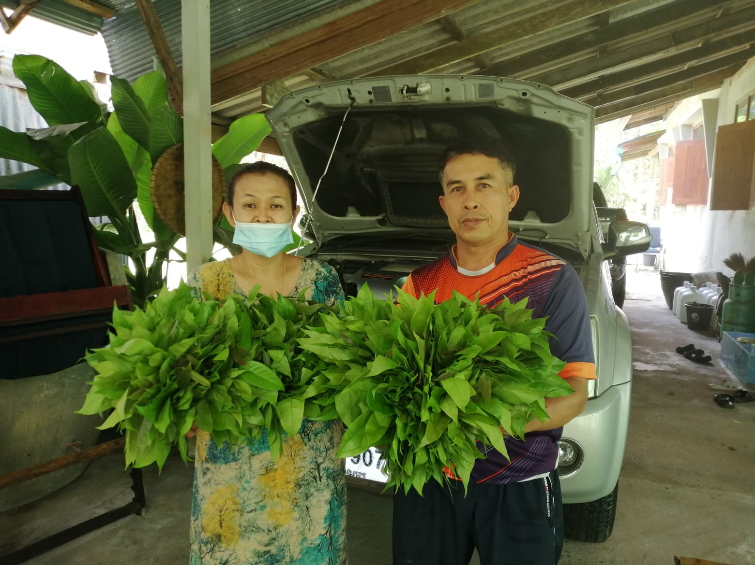

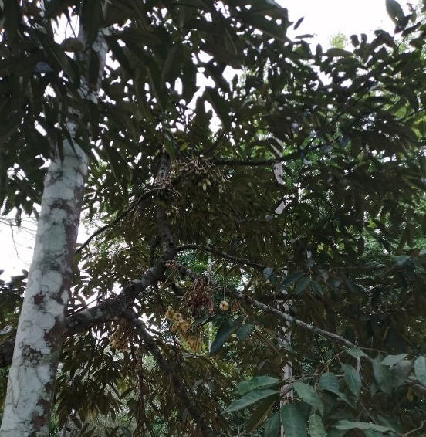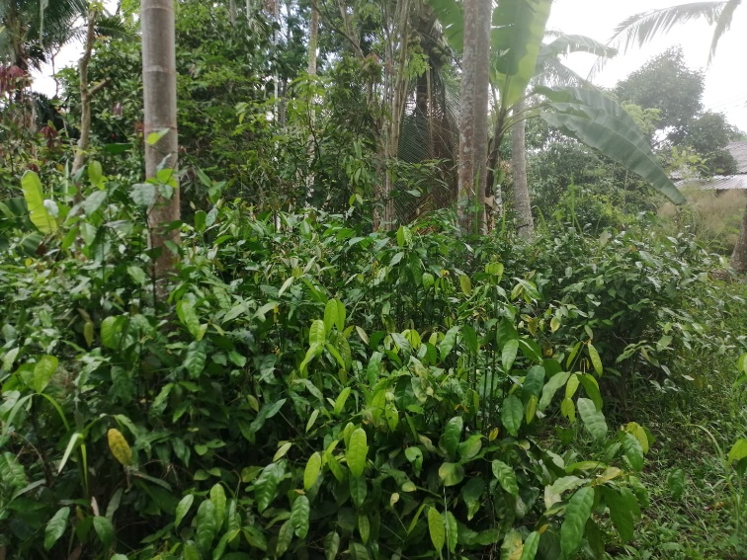

แผนผังฟาร์ม นายประสาน ลูกจันทร์ 30 ม.4 ต.ทุ่งคาวัด อ.ละแม จ.ชุมพร
พิกัดแปลง 9.758387, 99.026455 พื้นที่ จำนวน 10 ไร่
มาตรฐานแปลง ปลอดสารเคมี
บ้านและสวนผสมผสาน 6 ไร่
ปาล์มน้ำมัน 10 ไร่
ยางพารา 20 ไร่

